Визитная карточка команды

Название команды: Бертолетова соль
Девиз: Бертолетова соль нам поможет всегда! И она нам важна как для рыбы вода.

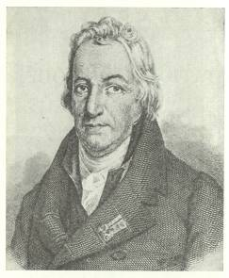…Первым химическим способом получения огня явилось изобретенное в 1923 г. немецким химиком И. Деберейнером "водородное огниво", основанное на способности пористой платины вызывать воспламенение водорода без электрической искры. "Водяное огниво" Деберейнера состояло из прибора (для получения водорода) с краном, против которого устанавливалась трубочка с платиной. Когда кран открывался, выходящая из прибора струя водорода, попадала в трубочку с платиной и воспламенялась. В 1806 году французский химик К. Бертолле обнаружил, что полученная им соль (бертолетова соль) энергично реагирует с концентрированной серной кислотой и в этот момент может воспламенять горючие вещества. Соотечественник и современник Бертолле Г.Шансель нашел этому открытию неожиданное "прикладное" применение - использовал его для превращения "серной лучинки" - лучинки с небольшим количеством застывшей серы на одном конце - в первую "макательную спичку", которая представляла собой тоже лучинку, но уже с головкой из затвердевшей смеси бертолетовой соли, сахара, серы и клея. Если головку такой спички смочить серной кислотой, бертолетова соль в ней начинает разлагаться, выделяющийся из нее кислород воспламеняет серу, сахар и спичка разлагается.

